 | 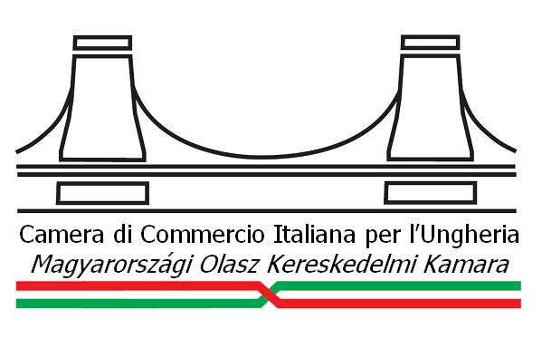

Fondi Strutturali: finanziamenti per le PMI
Nuovi piani d’azione nei programmi GOP, KEOP e TÁMOP

Strukturális Alapok: támogatások a KKV-k számára
Új akciótervek a GOP, a KEOP és a TÁMOP programokban

Mercoledí 20 maggio 2009 - Budapest, 8. distretto, Lőrinc pap tér 2.
2009. május 20. szerda – Budapest, 8. ker. Lőrinc pap tér 2.

Modulo di conferma partecipazione/

Jelentkezési lap
Società/Cég:
Partecipante/i/ Résztvevő/k:
Tel./Fax:
E-mail:
La partecipazione al convegno è gratuita./
A szemináriumon való részvétel díjmentes.

Vi preghiamo di rispedire il presente modulo alla Camera di Commercio Italiana per l’Ungheria (CCIU) entro venerdí 15 maggio 2009.

Kérjük a Magyarországi Olasz Kereskedelmi Kamarának visszaküldeni 2009. május 15-ig (péntek).

E-mail: sportello.europa@cciu.com, persona di contatto: Barna Zsuzsanna
Tel.: 06 1 485 0200
Fax: 06 1 486 1286

